**(2.ÜNİTE SON 10 YILDA ÇIMIŞ SINAV SORULARI)**

**DNA & KALITIM & BİYOÇEŞİTLİLİK..**

**1-**

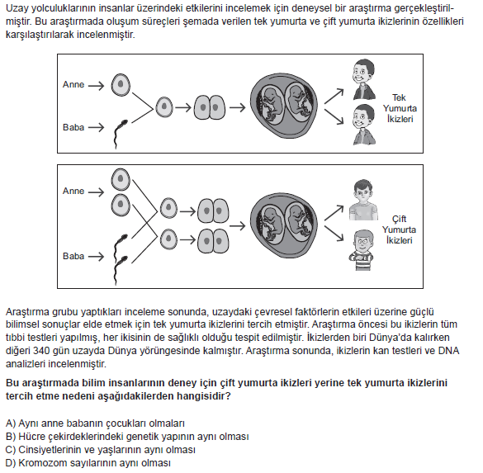

**(2018 LGS)**

**2-**

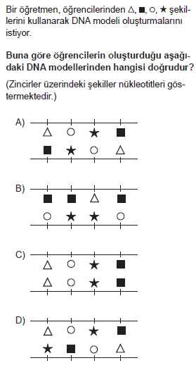

**(2018 LGS)**

**3-**

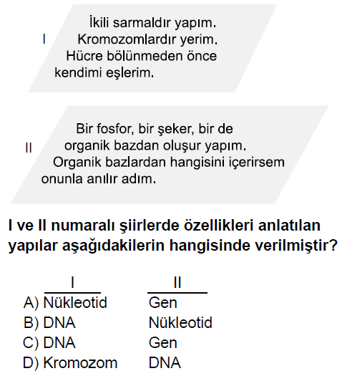

**(TEOG 2017)**

**4-**

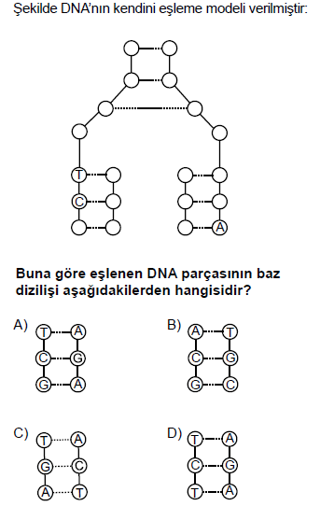

**(TEOG 2017 MAZERET)**

**5-**

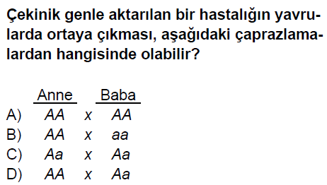

**(TEOG 2016)**

**6-**

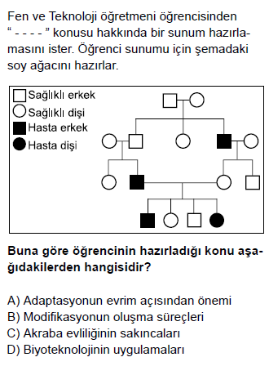

**(TEOG 2016)**

**7-**

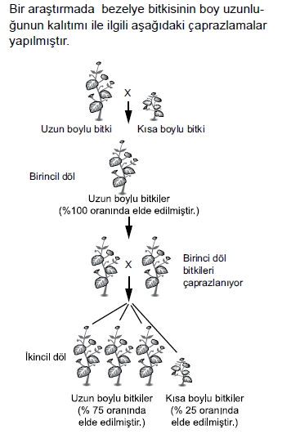

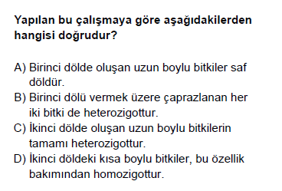

**(TEOG 2016)**

**8-**

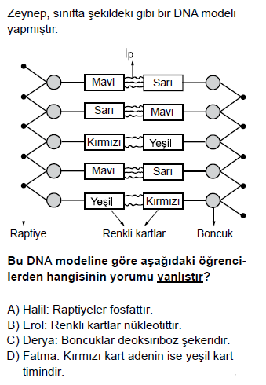

**(TEOG 2016)**

**9-**

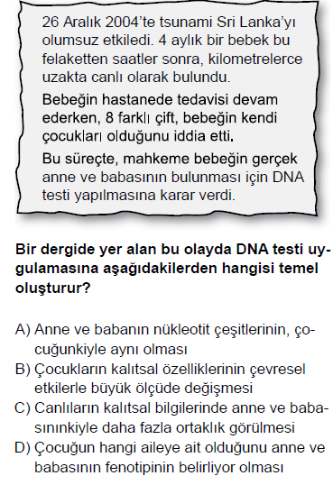

**(TEOG 2016)**

**10-**

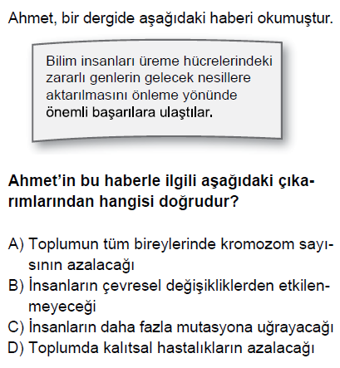

**(TEOG 2016)**

**11-**

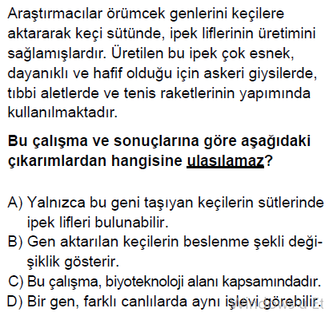

**(TEOG 2016)**

**12-**

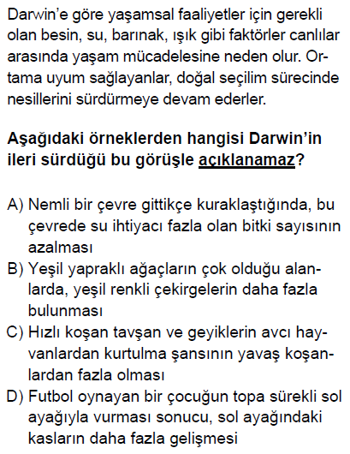

**(TEOG 2016)**

**13-**

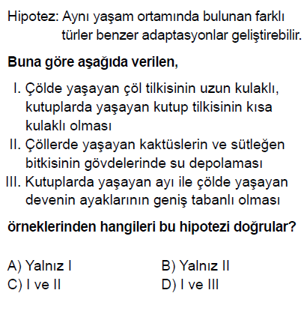

**(TEOG 2016)**

**14-**

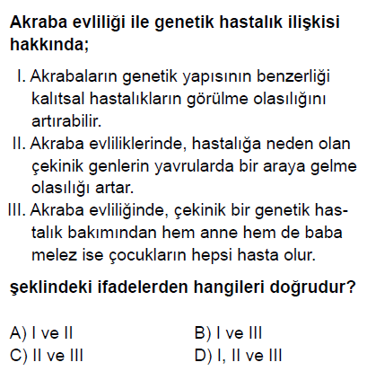

**(TEOG 2016 MAZERET)**

**15-**

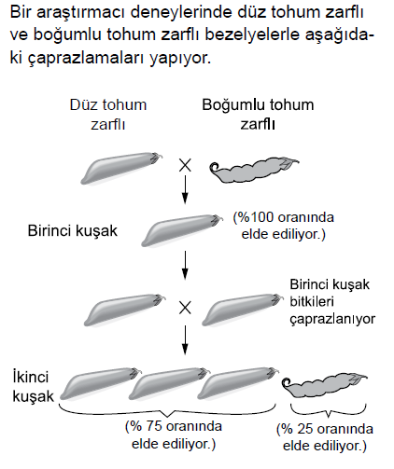

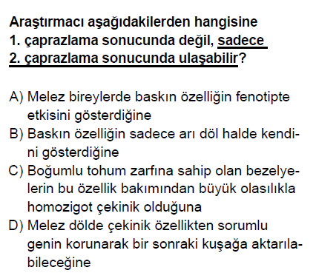

**(TEOG 2016 MAZERET)**

**16-**

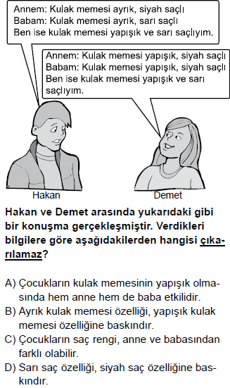

**(TEOG 2016 MAZERET)**

**17-**

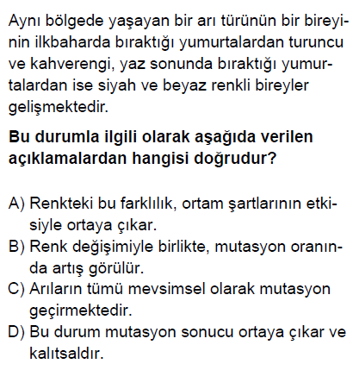

**(TEOG 2016 MAZERET)**

**18-**

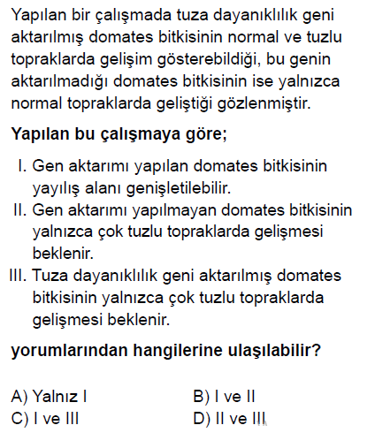

**(TEOG 2016 MAZERET)**

**19-**

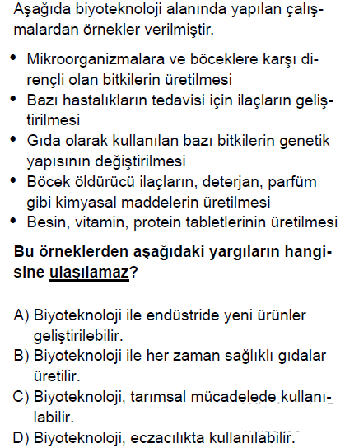

**(TEOG 2016 MAZERET)**

**20-**

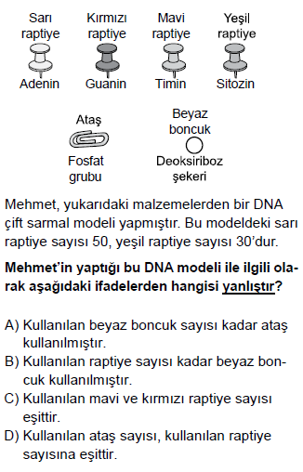

**(TEOG 2016 MAZERET)**

**21-**

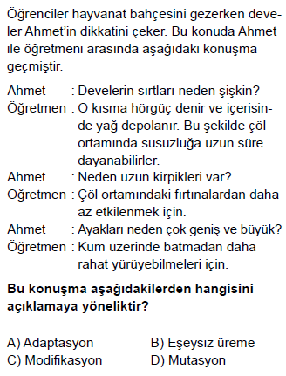

**(TEOG 2016 MAZERET)**

**22-**

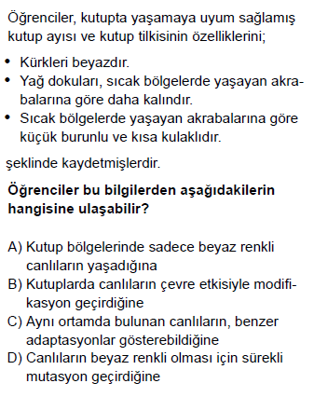

**(TEOG 2016 MAZERET)**

**23-**

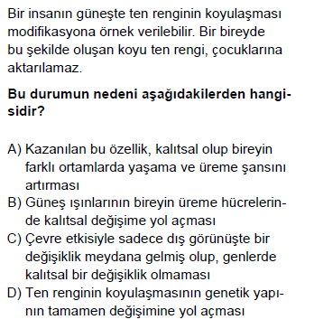

**(TEOG 2016 MAZERET)**

**24-**

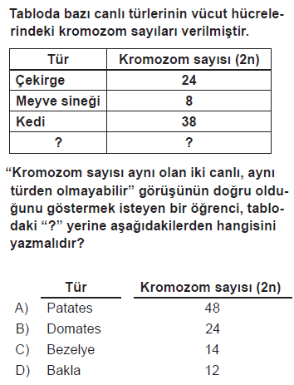

**(TEOG 2015)**

**25-**

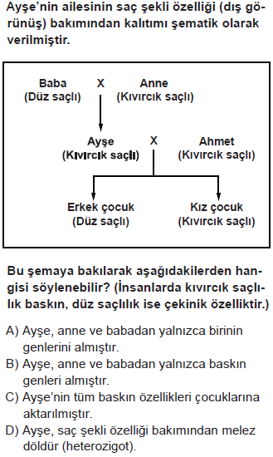

**(TEOG 2015)**

**26-**

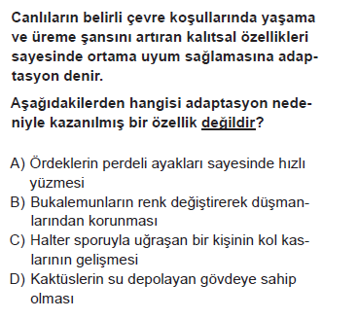

**(TEOG 2015)**

**27-**

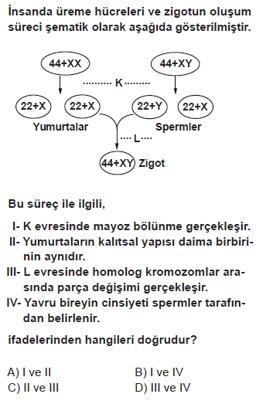

**(TEOG 2015)**

**28-**

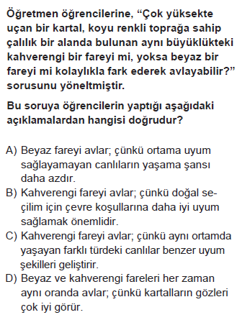

**(TEOG 2015)**

**29-**

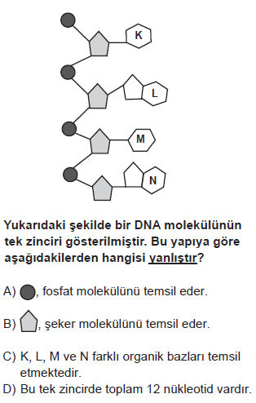

**(TEOG 2015)**

**30-**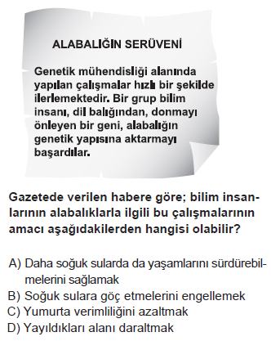

**(TEOG 2015)**

**31-**

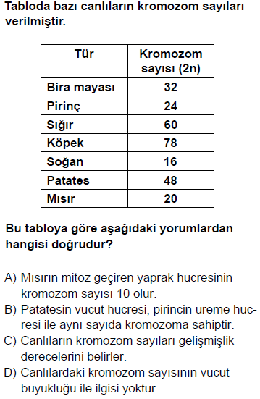

**(TEOG 2015 MAZERET)**

**32-**

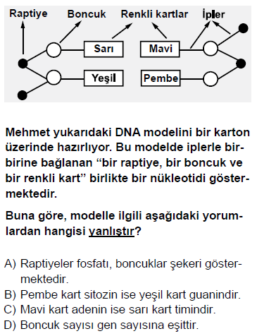 **(TEOG 2015 MAZERET)**

**33-**

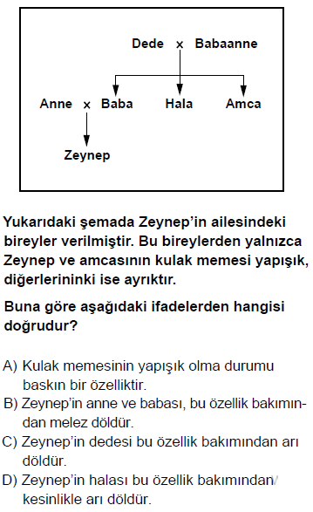

**(TEOG 2015 MAZERET)**

**34-**

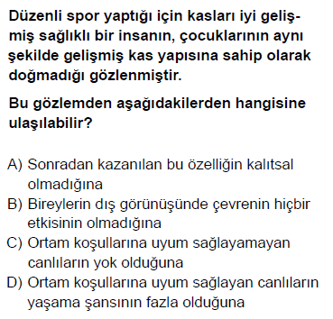

**(TEOG 2015 MAZERET)**

**35-**

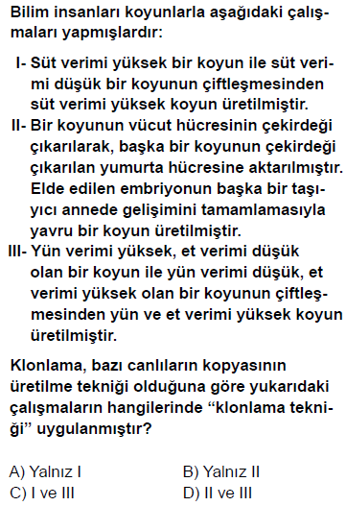

**(TEOG 2015 MAZERET)**

**36-**

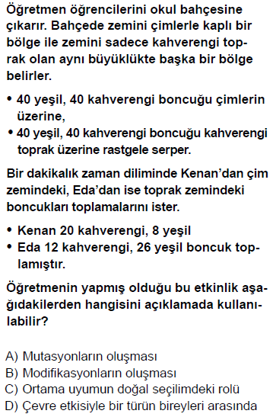

**(TEOG 2015 MAZERET)**

**37-**

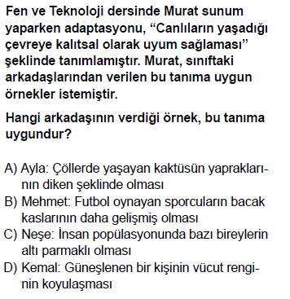

**(TEOG 2014)**

**38-**

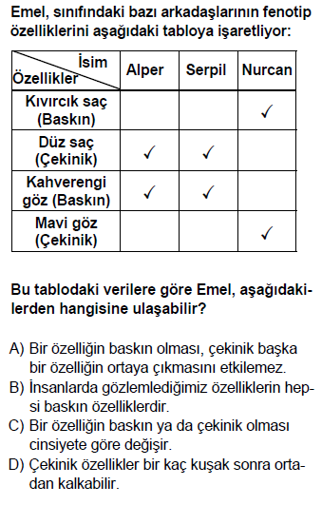

**(TEOG 2014)**

**39-**

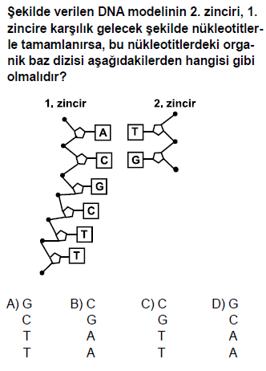

**(TEOG 2014)**

**40-**

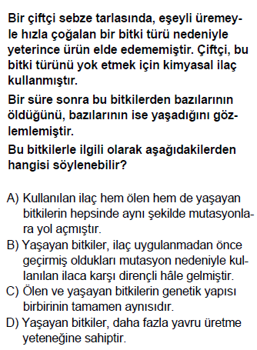

**(TEOG 2014)**

**41-**

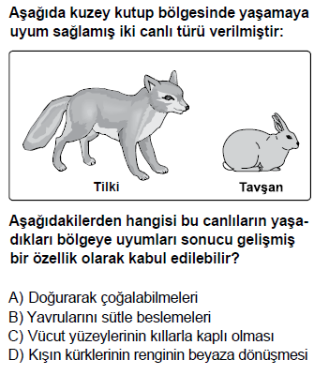

**(TEOG 2014)**

**42-**

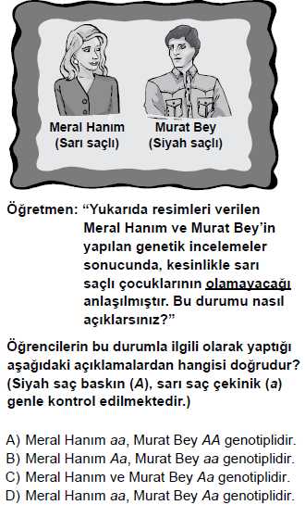

**(TEOG 2014 MAZERET)**

**43-**

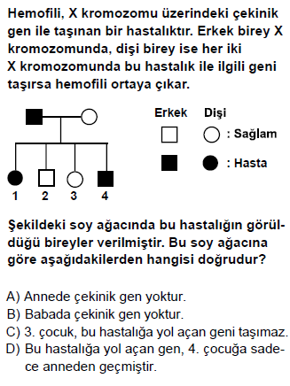

**(TEOG 2014 MAZERET)**

**44-**

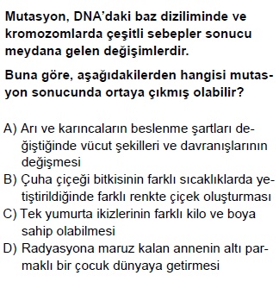

**(TEOG 2014 MAZERET)**

**45-**

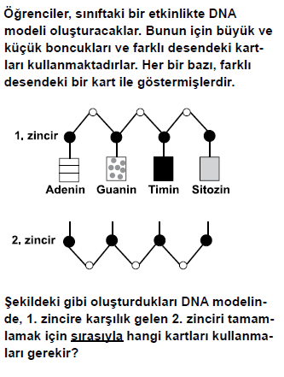

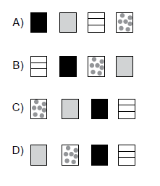

**(TEOG 2014 MAZERET)**

**46-**

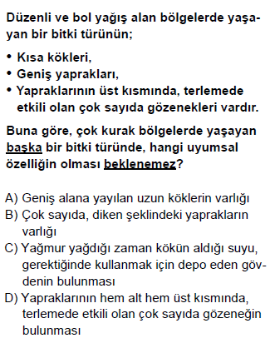

**(TEOG 2014 MAZERET)**

**47-**

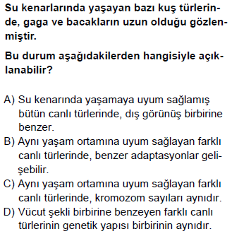

**(TEOG 2014 MAZERET)**

**48-**

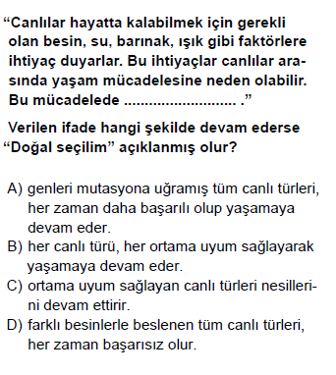

**(TEOG 2014 MAZERET)**

**49-**

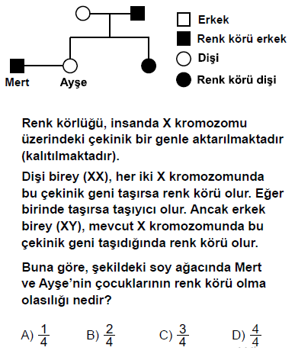

**(2013 SBS)**

**50-**

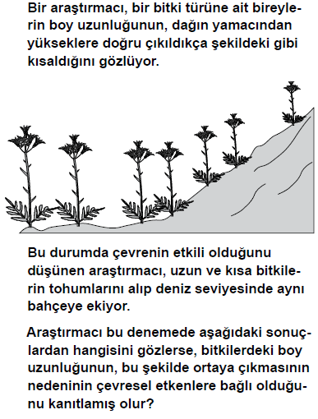

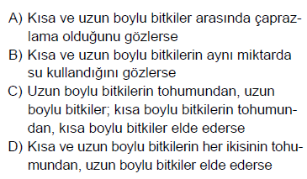

**(2013 SBS)**

**51-**

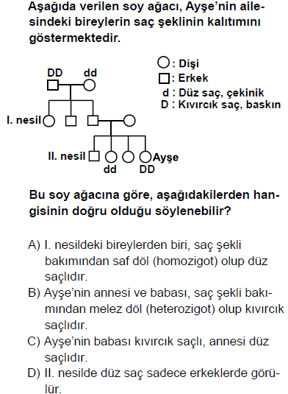

**(2012 SBS)**

**52-**

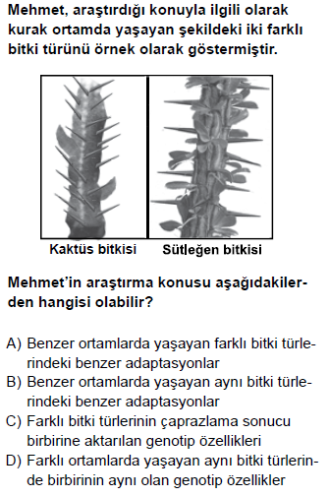

**(2012 SBS)**

**53-**

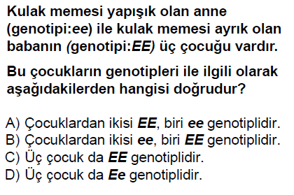

**(2011 SBS)**

**54-**

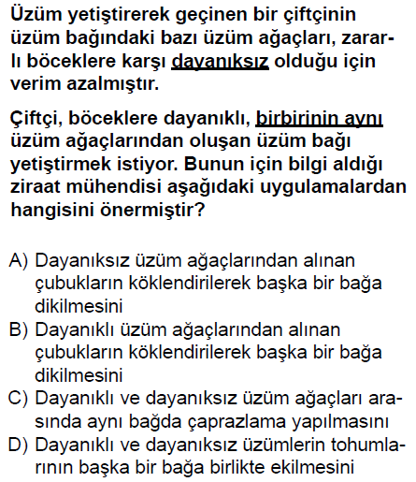

**(2011 SBS)**

**55-**

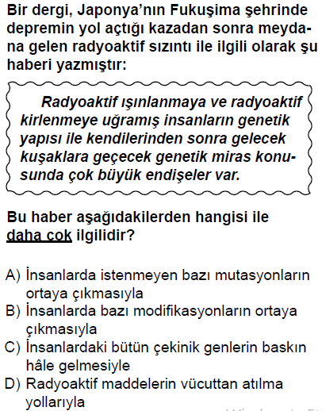

**(2011 SBS)**

**56-**

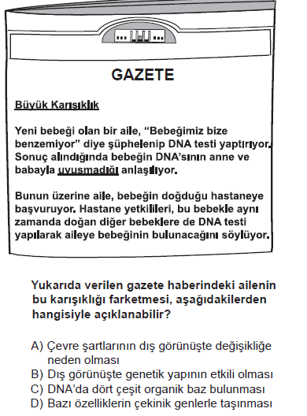

**(2010 SBS)**

**57-**

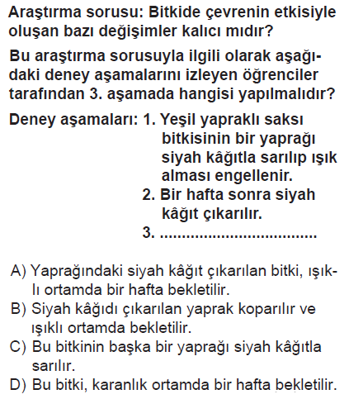

**(2010 SBS)**

**58-**

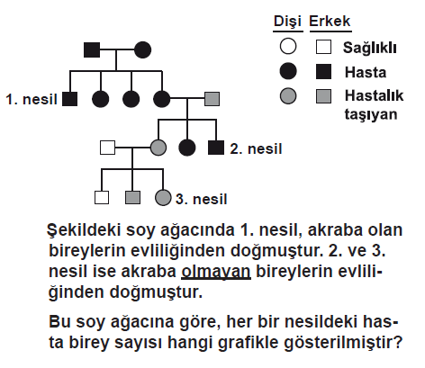

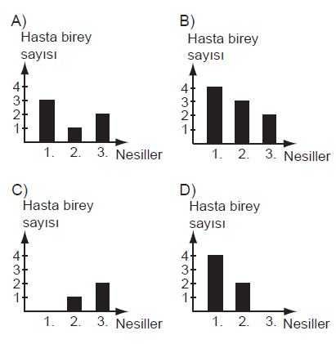

**(2010 SBS)**

**59-**

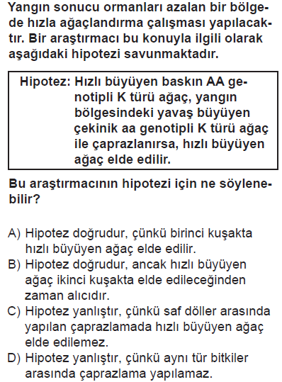

**(2009 SBS)**

**CEVAP ANAHTARI**

**1-B**

**2-A**

**3-B**

**4-D**

**5-C**

**6-C**

**7-D**

**8-B**

**9-C**

**10-D**

**11-B**

**12-D**

**13-B**

**14-A**

**15-D**

**16-D**

**17-A**

**18-A**

**19-B**

**20-C**

**21-A**

**22-C**

**23-C**

**24-B**

**25-D**

**26-C**

**27-B**

**28-A**

**29-D**

**30-A**

**31-D**

**32-D**

**33-B**

**34-A**

**35-B**

**36-C**

**37-A**

**38-A**

**39-B**

**40-B**

**41-D**

**42-A**

**43-D**

**44-D**

**45-A**

**46-D**

**47-B**

**48-C**

**49-B**

**50-D**

**51-B**

**52-A**

**53-D**

**54-B**

**55-A**

**56-B**

**57-A**

**58-D**

**59-A**